Занятие для детей с ОВЗ «Волшебный квадрат»

**Цель:** Развитие познавательной активности детей; мотивации к учебной деятельности; зрительного и пространственного восприятия; логического мышления, математических представлений.

**Планируемые результаты:**

**Предметные:**

- сформировать представление о магических квадратах и их разновидностях ( танграм)

**Метапредметные:**

Регулятивные УУД:

Понимать учебную задачу занятия и стремиться её выполнить;

- планировать своё действие в соответствии с поставленной задачей;

- учитывать выделенные учителем ориентиры действия в новом учебном материале;

-вносить необходимые коррективы в действие после его завершения на основе его оценки и учета характера сделанных  ошибок.

Познавательные УУД:

- осуществлять подведение под понятие на основе распознания объектов, выделения существенных признаков;

- использовать знаково-символические средства;

- устанавливать причинно-следственные связи, обобщать и делать выводы.

- умение структурировать знания;

- проводить сравнение и классификацию по заданным критериям;

Коммуникативные УУД:

- формулировать собственное мнение;

 - задавать вопросы,строить понятные для партнёра высказывания;

- договариваться о распределении функций и ролей в совместной деятельности; осуществлять взаимный контроль в совместной деятельности, адекватно оценивать собственное поведение и поведение окружающих.

**Личностные:**

- работать в паре, осуществлятьсамопроверку;

- осознанное вхождение учащегося в пространство учебной деятельности

**Материалы и Оборудование:**геометрические фигуры, конверты с заготовками для аппликации,

**Ход занятия**

**1.Организационный (мотивационно-целевой)**

-Все расселись по местам, никому не тесно?   
По секрету вам скажу: “Будет интересно!”

**2**.**Постановка темы и цели задания**

- Попробуйте отгадать загадку:

- Над лесами, над рекой  
Семицветный мост дугой.  
Если б мог я встать на мост -  
Я б достал рукой до звёзд!   
(Радуга)

-Кто может ответить: Из каких цветов состоит радуга? (Красный, оранжевый, желтый, зеленый, голубой, синий, фиолетовый)

-Сегодня у каждой группы будет свой цвет – один из цветов радуги.

На столе у вас лежит конверт. Переверните его, посмотрите, какого он цвета. Этот цвет и будет вашим радужным цветом на сегодняшнее занятие.

- Посмотрите вокруг, что вы видите на стенах кабинета? (на стенах развешаны геометрические фигуры всех цветов радуги – по 7 каждого цвета). Выберите фигуры тоько вашего цвета, снимите их со стен и положите на свой стол.

- На какие группы можно разделить эти фигуры? (круги и многоугольники: квадраты, прямоугольники, четырёхугольники, треугольник)

-Переверните фигуры. На обратной стороне вы видите примеры (таблица умножения), решите их. На вашем столе лежат листы, соотнесите буквы, расположенные на фигурах с полученными результатами.

Решите примеры, **отгадайте слово.**

|  |  |  |  |  |  |  |
| --- | --- | --- | --- | --- | --- | --- |
| 42 | 28 | 54 | 27 | 56 | 54 | 40 |
| к | в | а | д | р | а | т |

|  |  |
| --- | --- |
| 7*4 | в |

|  |  |
| --- | --- |
| 9*6 | а |

|  |  |
| --- | --- |
| 6*7 | к |
|  |  |

|  |  |
| --- | --- |
| 5*8 | т |

|  |  |
| --- | --- |
| 3*9 | д |

|  |  |
| --- | --- |
| 7*8 | р |

-Какое слово получили? (квадрат)

-Кто догадался, о чем пойдет речь сегодня?

**Тема** нашего занятия КВАДРАТ.

Давайте определим **цель** нашего занятия

(на листах набраны незаконченные предложения)

- Закончите предложения:

1. Ответить на вопрос, что такое … ; (квадрат)

2. Сколько осей симметрии имеет…; (квадрат)

3. В каких предметах встречается ….. (квадрат)

4.Что можно изготовить, используя только…(квадрат)

**3. Введение в тему**

Ребята, мы часто встречаемся с таким математическим понятием, как квадрат.

Вспомните и ответьте: Что такое – квадрат?

**Ученики:**

Квадрат - геометрическая фигура, четырехугольник с равными сторонами. Прямоугольник, у которого все стороны равны. У этой фигуры 4 угла и все стороны равны.

Из тех фигур, которые лежат на вашем столе, выберите и возьмите в руки квадрат.

(На каждого ученика – по квадрату)

- А вы знаете, что **квадрат** – это волшебная геометрическая фигура?

Он умеет превращаться! Сейчас мы с вами выполним интересное упражнение. Главное условие: не смотреть ни на кого и слушать мою инструкцию. Слушайте внимательно и выполняйте следующее:

*(объяснение сопровождается показом)*

Приложите один уголок квадрата к противоположному углу*,*сгиб прогладь «утюжком». В какую фигуру наш квадрат превратился? (в треугольник).

Разверните свой квадрат, получилась «дорожка». Как она называется? (диагональ).

Сделайте тоже самое с другими двумя углами, развернитеквадрат.Что вы видите?(четыре треугольника).

Наш волшебный квадрат может превращаться не только в треугольники.

Приложите одну сторону к другой противоположной стороне, аккуратно совместите уголки, и прогладим «утюжком» сгиб. В какую фигуру превратился квадрат?(два прямоугольника). Проделайте то же самое с двумя другими сторонами квадрата.

-Сколько осей симметрии получили у квадрата? (четыре)

**4. Практическая работа со счетными палочками**

Возьмите **счетные палочки.**

1)Сколько палочек потребуется, чтобы сложить квадрат? (Четыре).

2)Из 7 палочек составьте два квадрата :

|  |  |
| --- | --- |
|  |  |

3)Из 10 палочек составьте три одинаковых квадрата:

|  |  |  |
| --- | --- | --- |
|  |  |  |

4)А сколько палочек потребуется, чтобы сложить пять квадратов? (20 или 16). Сложи 5 квадратов из 16 палочек.

5)Образуйте на столе с помощью двух палочек квадрат. (Положить на край стола)

6)Головоломка со счетными палочками-фигуры из квадратов:Из 5 квадратов сложи лесенку:

|  |  |
| --- | --- |
|  |  |
|  |  |  |

Убери 3 палочки, чтобы осталось 3 квадрата.

|  |  |
| --- | --- |
|  |  |
|  |  |  |

Можно назвать квадрат волшебным? (Да) Почему? Какие превращения мы сотворили?

**Физминутка**

**5.Практическая деятельность**

Изготовление цветка из модулей.

-Откройте ваши конверты, и посмотрите, что в них находится? (в каждом конверте по 7 квадратов)

-Используя эти квадраты, мы сделаем радужный цветок.

(Выполнение практической части)

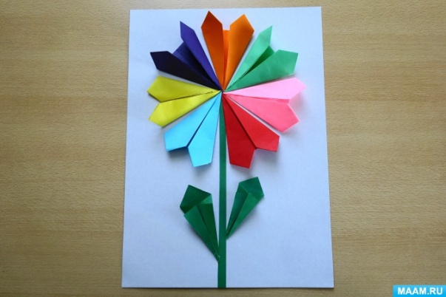 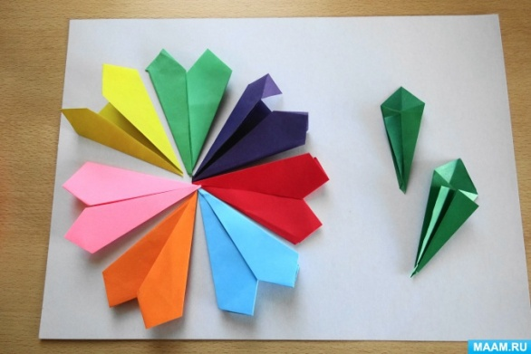

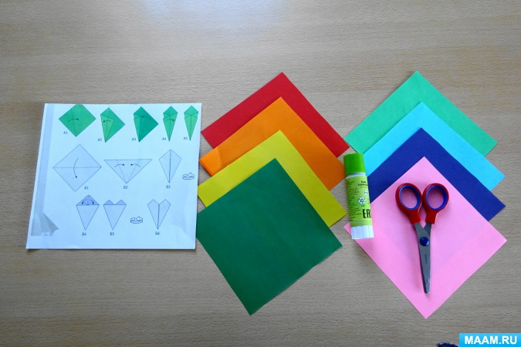

Модули цветка наклеем на общий лист.

**5.Подведение итогов**

- У нас получился радужный цветок.

**6.Рефлексия:**

**-** Что узнали на занятии?

- Какую цель ставили перед собой?

- Почему квадрат можно назвать волшебным?

- Чему вы научились? Какие превращения сотворили с квадратом?

Я каждому хочу подарить вот такие **квадратики со стихами.**

*Стихи читают дети, один из группы-хор.чит.)*

Для 1 группы:

Познакомьтесь, вот квадрат!

Он знакомству очень рад!

В нём угла уже четыре,

Нет его ровнее в мире.

Для 2 группы:

Стороны четыре в нём,

Две скрепляются углом.

Круг в нем может разместиться,

В куб он сможет превратиться.

Для 3 группы:

Четыре палочки сложил

И вот квадратик получил.

Он давно знаком со мной,

Каждый угол в нем - прямой.

Для 4 группы:

Все четыре стороны

Одинаковой длины.

Вам его представить рад,

А зовут его квадрат.

**Оцените свою деятельность на занятии.** На каждого ребенка два квадратика, один зеленого, другой желтого цвета. Если Вы довольны сегодня собой и у вас все получилось на занятии, поднимите квадрат зеленого цвета. А если считаете, что получилолсь хорошо, то желтого цвета.

Подарите свои улыбки друг другу. Молодцы! Большое спасибо за активную работу!